[湖南省人民医院神经外科某主任的论文被撤稿！](https://mp.weixin.qq.com/s?__biz=MzkwMjg4NjU1MQ==&mid=2247489524&idx=1&sn=7b10931ee7be883841a69866c89eeeb7)

学术红警[学术红警](javascript:void(0);)2025-04-27 07:50:23山东

2017年9月，湖南省人民医院神经外科在期刊Cancer Gene Therapy上发表一篇研究论文。2025年4月，该论文被撤稿。

**论文题目**：Long non-coding RNA MEG3 promotes the proliferation of glioma cells through targeting Wnt/β-catenin signal pathway

**论文作者**：X Gong , M Huang（通讯作者，音译，黄萌异）

**论文单位：湖南省人民医院神经外科**

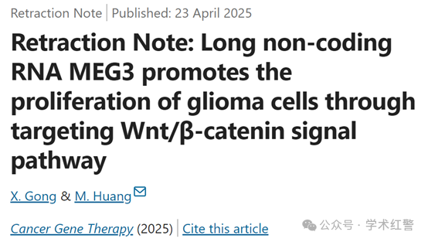

**2020年3月，国际打假人Indigofera tanganyikensis在Pubpeer提出质疑：**

图2C和3C是伪造的。

此外，免疫印迹是不寻常的。

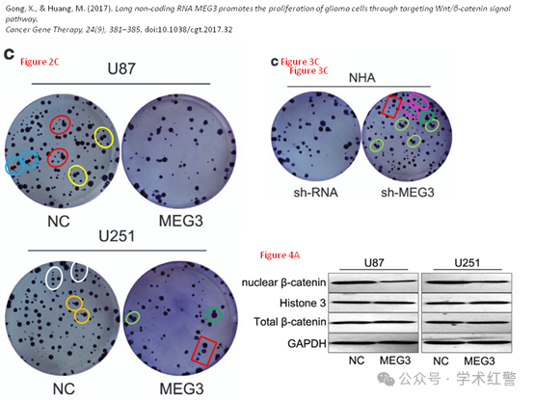

**2025年8月，国际打假人Hoya camphorifolia在Pubpeer提出质疑：**

图2C和3C是伪造的。

[左]图3c。

[右]Chen等人的图6A。

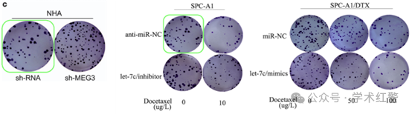

**2025年4月，国际打假人Desmococcus antarctica在Pubpeer提出质疑：**

撤回：

作者撤回了这篇文章，因为作者无法在进一步的实验中重复这些结果。图2C和3C中还发现了图像不规则性。因此，作者对本文中提出的结果和结论失去了信心。所有作者都同意这一撤回。

**消息来源：**

**https://pubpeer.com/publications/19F056D219A6458687024105222F06/**

**郑重声明：**

信息来源Pubpeer及相关期刊

如有侵权，请联系删除

QQ 3861453094